**暨南大学本科实验报告专用纸**

课程名称 数字图像处理 成绩评定

实验项目名称 Bmp格式图像文件的读入与显示，24位真彩图像转换为灰度图像，访问像素数据 指导教师 刘晓翔

实验项目编号 01 实验项目类型 综合型 实验地点 三楼机房

学生姓名 赵俊文 学号 2022104002

学院 智能科学与工程学院 系 专业 人工智能

实验时间 2024 年 9 月 2 日 上 午～ 9 月 16 日 上 午 温

1. **实验目的**

掌握Bmp格式图像文件的存储格式及显示方法；掌握灰度图像的调色板特点及其位图数据的存储方式。

1. **实验内容和要求**

利用Visual C++6.0软件开发工具编写程序，实现图像的读入与显示，执行结果应正确；实现24位真彩图像转换为灰度图像；对于不同颜色深度的图像，实现任意指定像素点的颜色值的读取与显示。

1. **主要仪器设备**

**仪器：**计算机

**实验环境：** Windows XP + Visual C++6.0

1. **实验步骤怕（附代码）与调试**

1. 实现图像的读入与显示

a.首先创建一个bmp.cpp文件，用于编写各种数字图像处理方法的代码，然后在bmp中编写函数LoadBmpFile，用于实现图像的加载。LoadBmpFile函数代码如下：t

BITMAPINFOHEADER bi**;**

BOOL LoadBmpFile**(**char**\*** BmpFileName**){**

FILE**\*** fp**;**

**if** **(NULL==(**fp**=**fopen**(**BmpFileName**,**"rb"**)))**

**return** FALSE**;**

BITMAPFILEHEADER bf**;**

BITMAPINFOHEADER bi**;**

fread**(&**bf**,**14**,**1**,**fp**);**

fread**(&**bi**,**40**,**1**,**fp**);**

DWORD NumColors**;**

**if** **(**bi**.**biClrUsed**!=**0**)**

NumColors **=** bi**.**biClrUsed**;**

**else**

**{**

**switch(**bi**.**biBitCount**)**

**{**

**case** 1**:**

NumColors **=** 2**;**

**break;**

**case** 4**:**

NumColors **=** 16**;**

**break;**

**case** 8**:**

NumColors **=** 256**;**

**break;**

**case** 24**:**

NumColors **=** 0**;**

**break;**

**}**

**}**

DWORD PalSize **=** NumColors **\*** 4**;**

DWORD ImgSize **=** **(**bi**.**biWidth **\*** bi**.**biBitCount **+** 31**)** **/** 32 **\*** 4 **\*** bi**.**biHeight**;**

DWORD Size **=** 40 **+** PalSize **+** ImgSize**;**

**if** **(NULL** **==** **(**lpBitsInfo **=** **(**BITMAPINFO**\*)**malloc**(**Size**)))**

**return** FALSE**;**

fseek**(**fp**,**14**,**SEEK_SET**);**

fread**((**char**\*)**lpBitsInfo**,**Size**,**1**,**fp**);**

lpBitsInfo**->**bmiHeader**.**biClrUsed **=** NumColors**;**

**return** TRUE**;**

**}**

b.在文件类中调用上述函数

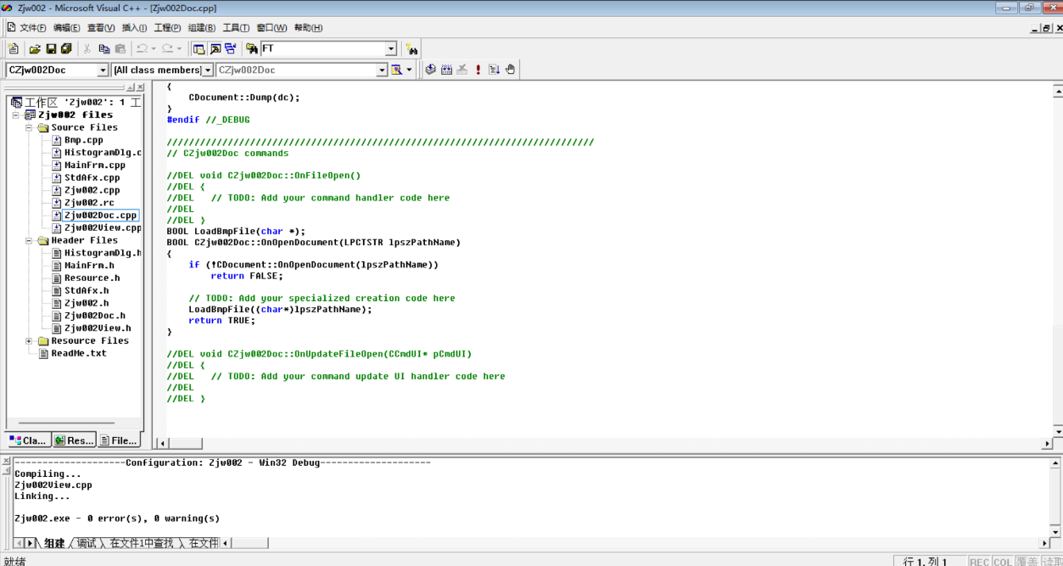

c.在视类中的onDraw函数中编写代码，使其可以成功显示图像

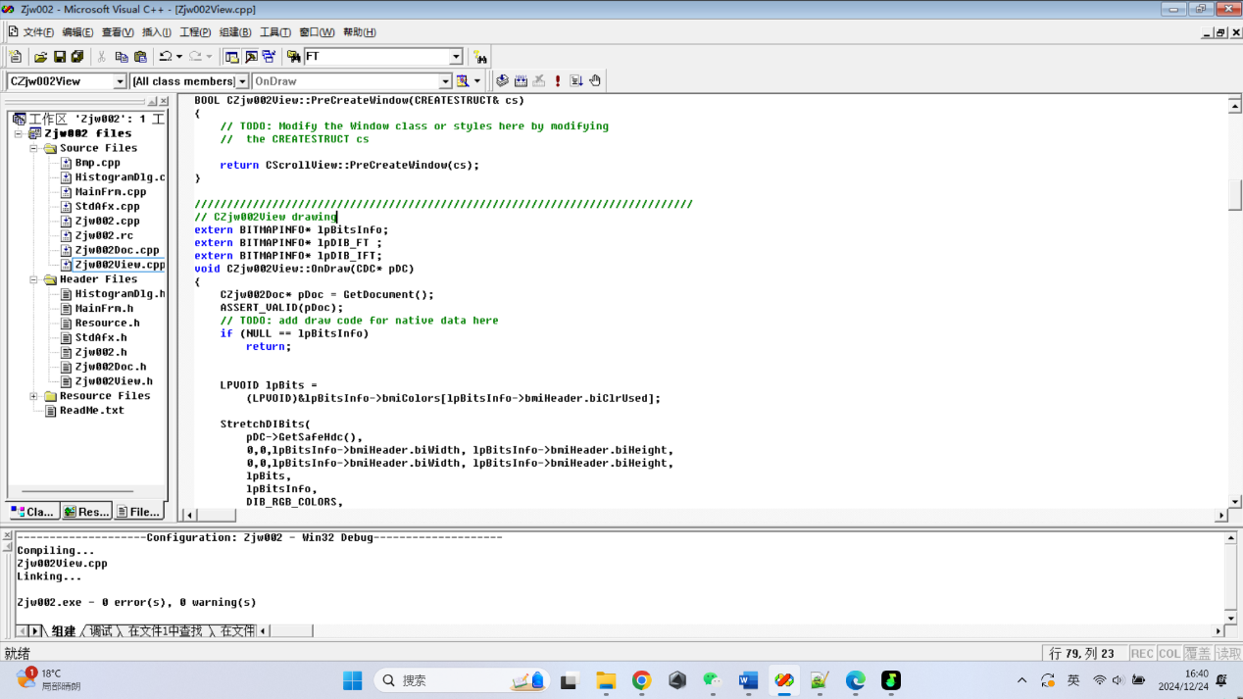

2. 实现24位真彩图像转换为灰度图像

a.在工具栏中添加按钮

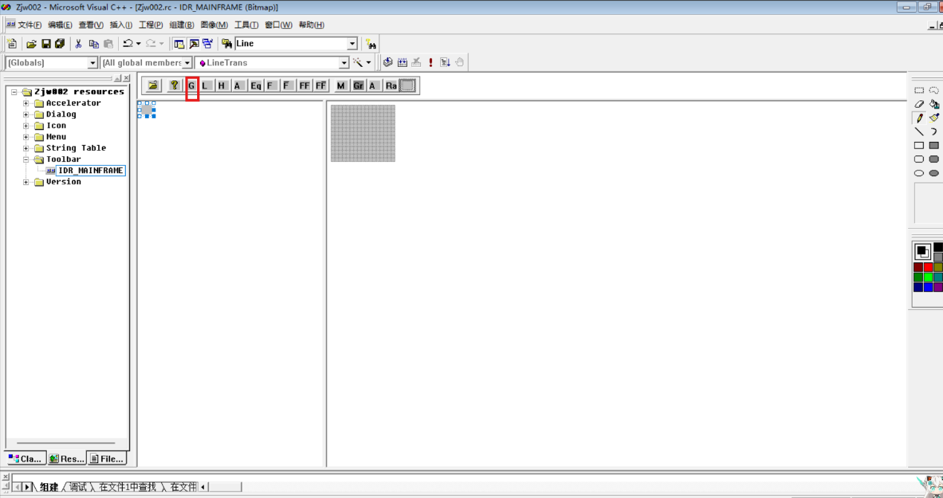

b.在bmp文件中编写灰度函数，在视图类调用之。函数代码如下

void Gray**(){**

int w **=** lpBitsInfo**->**bmiHeader**.**biWidth**;**

int h **=** lpBitsInfo**->**bmiHeader**.**biHeight**;**

int LineBytes **=** **(**w **\*** lpBitsInfo**->**bmiHeader**.**biBitCount **+** 31**)/**32 **\*** 4**;**

BYTE**\*** lpBits **=** **(**BYTE**\*)&**lpBitsInfo**->**bmiColors**[**lpBitsInfo**->**bmiHeader**.** biClrUsed**];**

int LineBytes_gray **=(**w **\***8**+**31**)/**32 **\***4**;**

BITMAPINFO**\*** lpBitsInfo_gray**=(**BITMAPINFO**\*)** malloc**(**40 **+** 1024 **+** LineBytes_gray **\*** h**);**

memcpy**(**lpBitsInfo_gray**,**lpBitsInfo**,** 40**);**

lpBitsInfo_gray**->**bmiHeader**.**biBitCount **=** 8**;**

lpBitsInfo_gray**->**bmiHeader**.**biClrUsed **=** 256**;**

int i**,**j**;**

**for(**i**=**0**;**i**<**256**;**i**++)**

**{**

lpBitsInfo_gray**->**bmiColors**[**i**].**rgbRed **=**i**;**

lpBitsInfo_gray**->**bmiColors**[**i**].**rgbGreen**=**i**;**

lpBitsInfo_gray**->**bmiColors**[**i**].**rgbBlue**=**i**;**

lpBitsInfo_gray**->**bmiColors**[**i**].**rgbReserved**=**0**;**

**}**

BYTE**\*** lpBits_gray**=(**BYTE**\*)** **&**lpBitsInfo_gray**->**bmiColors**[**256**];**

BYTE **\***R **,\***G**,\***B**,**avg**,\***pixel**;**

**for(**i**=**0**;**i**<**h**;**i**++){**

**for(**j**=**0**;**j**<**w**;**j**++){**

B**=**lpBits**+**LineBytes**\*(**h**-**i**-**1**)+**j**\***3**;**

G**=**B**+**1**;**

R**=**G**+**1**;**

avg**=(\***R**+\***G**+\***B**)/**3**;**

pixel**=**lpBits_gray**+**LineBytes_gray**\*(**h**-**i**-**1**)+**j**;**

**\***pixel**=**avg**;**

**}**

**}**

free**(**lpBitsInfo**);**

lpBitsInfo**=**lpBitsInfo_gray**;**

**}**

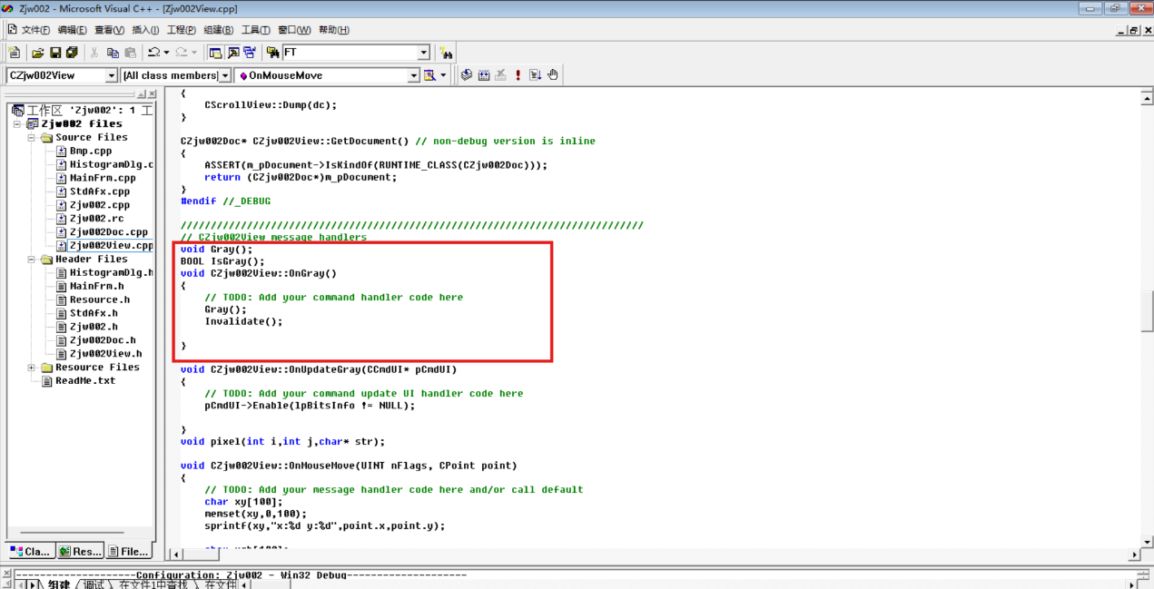

3. 对于不同颜色深度的图像，实现任意指定像素点的颜色值的读取与显示

a.在bmp中编写函数计算每个像素点的RGB或灰度值并输出，然后在视图类调用。

函数代码：

void pixel**(**int i**,**int j**,**char**\*** str**)**

**{**

**if(NULL** **==** lpBitsInfo**)**

**return;**

int w **=** lpBitsInfo**->**bmiHeader**.**biWidth**;**

int h **=** lpBitsInfo**->**bmiHeader**.**biHeight**;**

int LineBytes **=** **(**w **\*** lpBitsInfo**->**bmiHeader**.**biBitCount **+** 31**)/**32 **\*** 4**;**

BYTE**\*** lpBits **=** **(**BYTE**\*)&**lpBitsInfo**->**bmiColors**[**lpBitsInfo**->**bmiHeader**.**biClrUsed**];**

**if** **(**i **>=** h **||** j **>=**w**)**

**return;**

BYTE**\*** pixel**,** bv**;**

int r**,**g**,**b**;**

int colorIdx **=** 0**;**

**switch(**lpBitsInfo**->**bmiHeader**.**biBitCount**)**

**{**

**case** 8**:**

pixel **=** lpBits **+** LineBytes **\*** **(**h **-** 1 **-** i**)** **+** j**;**

**if** **(**IsGray**())**

sprintf**(**str**,**"灰度:%d"**,** **\***pixel**);**

**else**

**{**

r **=** lpBitsInfo**->**bmiColors**[\***pixel**].**rgbRed**;**

g **=** lpBitsInfo**->**bmiColors**[\***pixel**].**rgbGreen**;**

b **=** lpBitsInfo**->**bmiColors**[\***pixel**].**rgbBlue**;**

sprintf**(**str**,**"RGB(%d, %d, %d)"**,** r**,**g**,**b**);**

**}**

**break;**

**case** 24**:**

pixel **=** lpBits **+** LineBytes **\*** **(**h **-** 1 **-** i**)** **+** j **\*** 3**;**

r **=** pixel**[**0**];**

g **=** pixel**[**1**];**

b **=** pixel**[**2**];**

sprintf**(**str**,**"RGB(%d, %d, %d)"**,** r**,**g**,**b**);**

**break;**

**case** 4**:**

bv **=** **\*(**lpBits **+** LineBytes **\*** **(**h **-** 1 **-** i**)** **+** j **/** 2**);**

colorIdx **=** **(**j **%** 2 **==** 0**)** **?** **(**bv **>>** 4**)** **:** **(**bv **&** 0x0f**);**

r **=** lpBitsInfo**->**bmiColors**[**colorIdx**].**rgbRed**;**

g **=** lpBitsInfo**->**bmiColors**[**colorIdx**].**rgbGreen**;**

b **=** lpBitsInfo**->**bmiColors**[**colorIdx**].**rgbBlue**;**

sprintf**(**str**,**"RGB(%d, %d, %d)"**,** r**,**g**,**b**);**

**break;**

**case** 1**:**

bv **=** **\*(**lpBits **+** LineBytes **\*** **(**h **-** 1 **-** i**)** **+** j**/**8**)** **&** **(**1 **<<** **(**7 **-** j **%** 8**));**

**if(**0 **==** bv**)**

strcpy**(**str**,**"背景点"**);**

**else**

strcpy**(**str**,**"前景点"**);**

**break;**

**}**

**}**

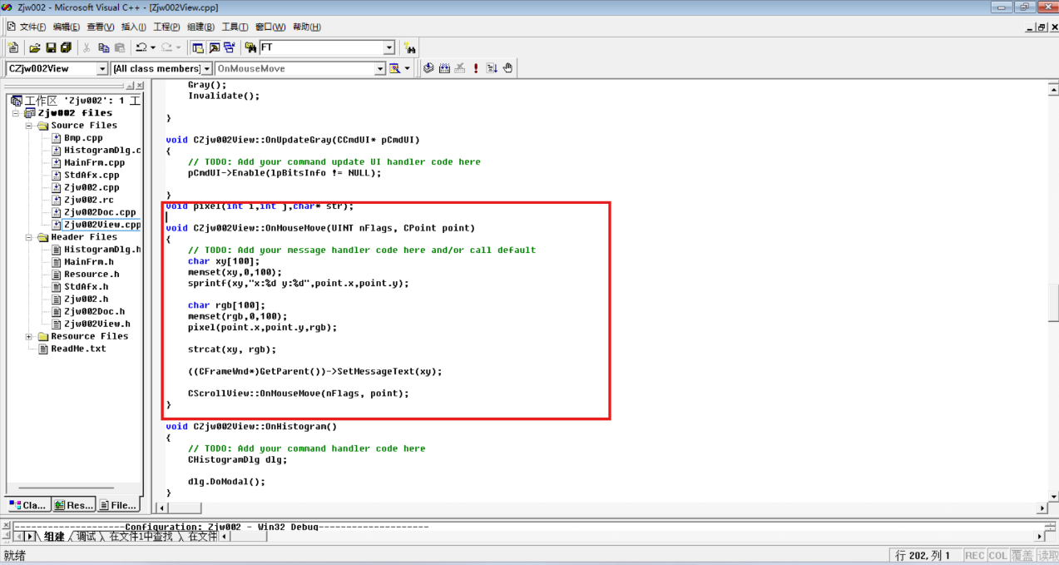

1. **实验结果与分析**

1. 图像的读入与显示，同时显示像素点的RGB值

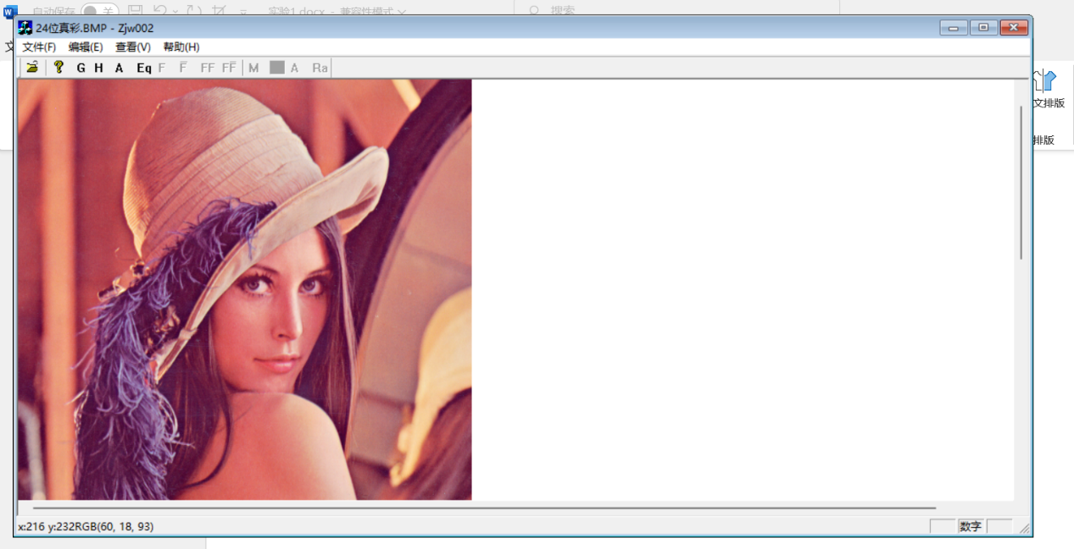

2. 实现24位真彩图像转换为灰度图像,同时显示像素点的灰度值

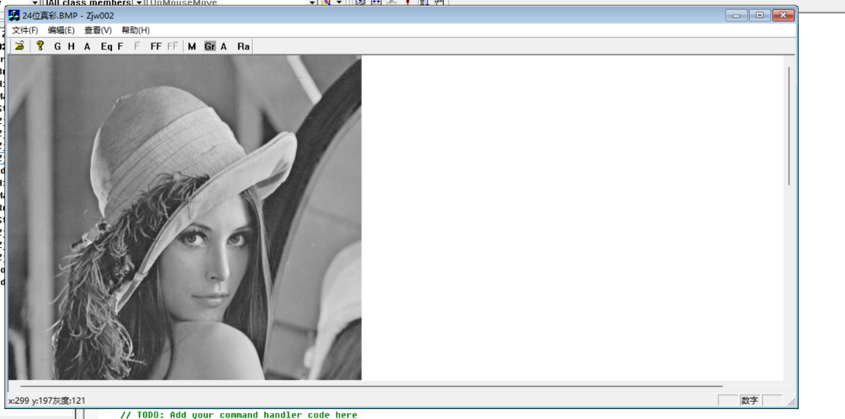

3. 实验分析

通过本次实验,我初步了解了数字图像处理的概念,掌握了加载和显示图像,计算和显示图像灰度值（前景点和背景点）或者RGB值以及将彩色图像灰度化的方法.